Уфимский трубный завод
Общество с ограниченной ответственностью
"СР-Профиль"

ИНН: 0276154760 / КПП: 027601001
к/с: 30101810600000000770, БИК: 048073770
р/с: № 40702810500010000615 в филиале ОАО «УРАЛСИБ» в г. Уфа
450096, Республика Башкортостан,
г. Уфа, ул. Иркутская д. 48 А
тел./факс: 8 (347) 293-74-64
Сот. тел.: 8 (937) 473-03-09
srprofile.ru / эл. почта: sergey.profil@mail.ru

Прайс
Цены на нашу продукцию обговариваются индивидуально!
Мы являемся непосредственными производителями собственной продукции и поэтому, можем вести более гибкую ценовую политику.

Дуги, мм | Стяжки, мм | Основание, мм |  | Размеры, м |  | Несущая способность, кг/м2 |  | Покраска
Теплица "Удачная классик" (расстояние между дугами 1 м)
20*20*1,5 | 20х20х1,0 | 40х20х1,2 |  | 4х3/6х3/8х3/10х3 высота 2,0 |  | 325 |  | антикоррозийная порошковая, цвет белый
Теплица "Удачная классик" (расстояние между дугами 0,67 м)
20*20*1,5 | 20х20х1,0 | 40х20х1,2 |  | 4х3/6х3/8х3/10х3 высота 2,0 |  | 485 |  | антикоррозийная порошковая, цвет белый
Теплица "Удачная Стандарт" (расстояние между дугами 1 м)
20*20*1,2 | 20х20х1,0 | 40х20х1,2 |  | 4х3/6х3/8х3/10х3 высота 2,0 |  | 300 |  | антикоррозийная порошковая, цвет белый
Теплица "Удачная Стандарт" (расстояние между дугами 0,67 м)
20*20*1,2 | 20х20х1,0 |  | 40х20х1,2 |  | 4х3/6х3/8х3/10х3 высота 2,0 |  | 320 |  | антикоррозийная порошковая, цвет белый
Теплица "Удачная Эконом" (расстояние между дугами 1 м)
20*20*1,2 | 20х20х1,0 |  | 20х20х1,2 |  | 4х3/6х3/8х3/10х3 высота 2,0 |  | 300 |  | антикоррозийная порошковая, цвет белый
Теплица "Удачная Эконом" (расстояние между дугами 0,67 м)
20*20*1,2 | 20х20х1,0 |  | 20х20х1,2 |  | 4х3/6х3/8х3/10х3 высота 2,0 |  | 320 |  | антикоррозийная порошковая, цвет белый
Теплица "Удачная Элитная" (расстояние между дугами 0,67 м)
40*20*1,2 | 20х20х1,0 |  | 40х40х1,5 |  | 4х3/6х3/8х3/10х3 высота 2,0 |  | 530 |  | антикоррозийная порошковая, цвет белый
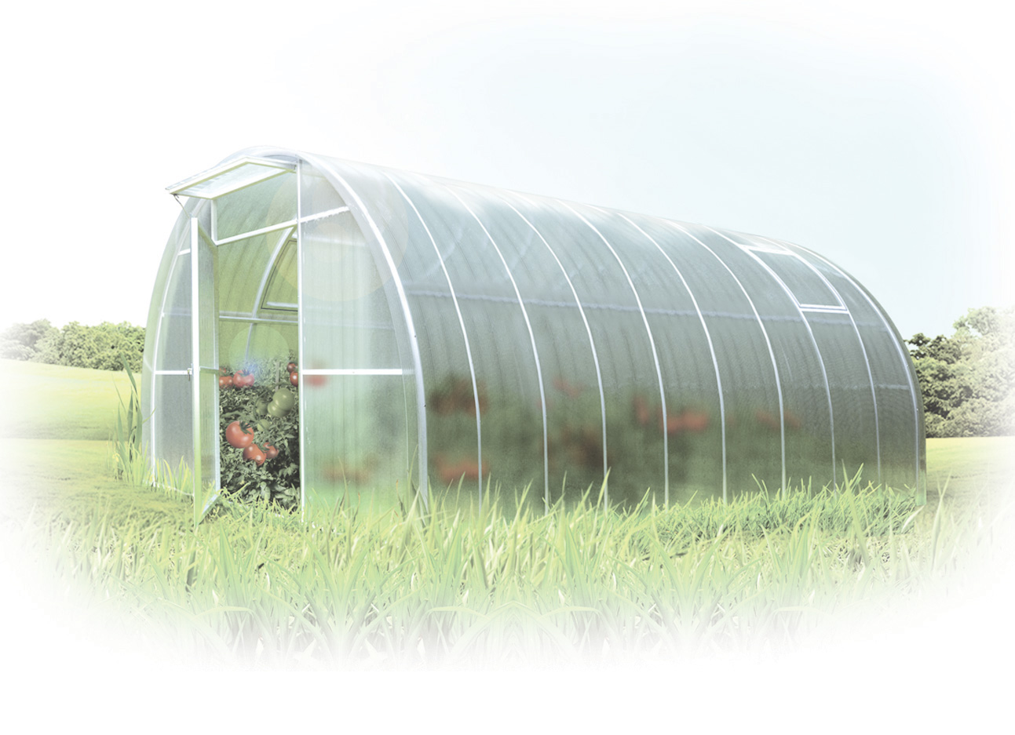Теплица "Удачная Элитная" (расстояние между дугами 1 м)
40*20*1,2 | 20х20х1,0 |  | 40х40х1,5 |  | 4х3/6х3/8х3/10х3 высота 2,0 |  | 410 |  | антикоррозийная порошковая, цвет белый

С уважением, директор
Данилов С.А.

